Как Колобок в школу пошёл
Сценарий кукольного спектакля по мотивам русской народной сказки "Колобок".
Действующие лица:
Ведущий - взрослый
Колобок - взрослый
Лиса - взрослый
Заяц - игрушка
Волк - игрушка
Медведь – игрушка
Под песню «Чему учат в школе» входят дети.
- Ведущий.
Здравствуйте, ребятишки,
Девчонки и мальчишки.
Здравствуйте, взрослые,
Высокие и низкорослые,
В общем- то, все здравствуйте!
Когда встречаем мы рассвет,
Мы говорим ему
- Дети: Привет!
- Ведущий: С улыбкой солнце дарит свет
Мы говорим ему:
- Дети: Привет!
- Ведущий: При встрече через много лет
Мы говорим друзьям:
- Дети: Привет!
- Ведущий: Давайте дружно все в ответ
Друг другу скажем мы:
- Дети: Привет!
- Ведущий: День знаний будем мы встречать
И сказки будем вспоминать,
Шутить, играть и танцевать!
- Ведущий. Ребята, вы сказки любите?
Тогда расскажу я вам хорошую всем сказку, но на новый лад.
А про кого эта сказка вы узнаете, разгадав загадку.
Был похож на мяч немножко
И катился по дорожкам.
Укатился ото всех.
Кроме "рыжей", вот так смех! (Колобок)
Звучит песенка Колобка. В зал вбегает Колобок, приветствует детей. Из-за ширмы слышится чихание и появляется Зайчик.
- Колобок. Здравствуй, Заяц!
- Заяц. Здравствуй, а ты – кто?
- Колобок (напевая).
Я – весёлый Колобок,
У меня румяный бок,
На сметане я мешён,
На окошечке стужён.
Я от дедушки ушёл,
Я от бабушки ушёл.
А от тебя, Заяц, и подавно уйду!
- Заяц. А куда ты уйдёшь?
- Колобок. Как – куда? В школу! Я хочу учиться!
- Заяц. В школу? А что там хорошего? Уроки длинные, переменки – короткие. На уроках сидеть надо смирно, а попробуй усидеть, когда так прыгать хочется!
Зачем тебе такая жизнь? Уж лучше я тебя съем!
- Колобок. Нет, Заяц! Это несправедливо. Ты мне лучше задание какое-нибудь дай, а если я не справлюсь, тогда и съешь меня!
- Заяц. Согласен!
Какое же мне для тебя задание потруднее придумать? Уж больно ты румяный, да вкусный!
Придумал!
Я в школе научился считать до пяти…
- Колобок (разочарованно). У-у-у! И только?
- Заяц. А мне больше и не надо, потому что я только пять морковок могу съесть! Предлагаю тебе сосчитать морковки в моей корзинке, сколько их? А если не сможешь сосчитать – я тебя съем.
- Колобок начинает плакать.
- Ведущий. Ребята, давайте поможем Колобку, сосчитаем морковки, чтобы Зайчик его не обидел.
Педагог демонстрирует карзину с морковками, дети-зрители вместе с Колобком считают.
- Колобок. Вот видишь, Заяц, хорошо я с ребятами умею считать, так что останешься ты ни с чем!
(поёт) Я от бабушки ушёл,
Я от дедушки ушёл,
А от тебя, Заяц, и подавно уйду!
Колобок пробегает по залу, а Зайчик прячется за ширму.
Звучит весёлая музыка, Колобок опять двигатся по залу, из-за ширмы появляется Волк с маленьким мячиком в лапах.
- Колобок. Фу! Еле убежал! (Видит Волка). Здравствуй, Волк!
- Волк. Здравствуй! А ты – кто? Я тебя раньше не видел!
- Колобок (напевая).
Я – весёлый Колобок,
У меня румяный бок,
На сметане я мешён,
На окошечке стужён.
Я от дедушки ушёл,
Я от бабушки ушёл.
И от тебя, Волк, уйду!
- Волк. А куда ты уйдёшь?
- Колобок. В школу! Хочу учиться!
- Волк. В школу? А что там хорошего? На уроках у доски отвечать приходится! А заданий на дом столько задают, что и в футбол поиграть некогда!
Зачем тебе такая жизнь? Уж лучше я тебя съем!
- Колобок. Нет, Волк, это несправедливо! Ты мне сначала задание какое-нибудь дай, а если я не справлюсь, тогда и съешь!
- Волк. Согласен!
Какое же мне задание потруднее придумать? Уж больно ты румяный, да вкусный! Вот, придумал!
Я в школе только уроки физкультуры люблю и дам тебе спортивное задание! Посмотрю, какой ты спортсмен!
Видишь мой мячик? Будем с тобой играть в игру «Не урони мячик»!
- Колобок. Да я ни за что не уроню!
- Волк. Ишь, ты, какой ловкий! Так мячик не просто держать надо, а уметь ещё и ловко бросать, упасть не давать! Здесь не одному надо играть.
Вон, смотри, сколько ребят в зале сидит. Ты и бросай им, а они пусть постараются, тебя не подведут!
А если помощники твои уронят мячик – съем тебя!
Организуется игра со зрителями «Не урони мячик»
- Колобок. Спасибо, ребята, что не дали упасть мячику! Выручили меня!
(поёт). Я от бабушки ушёл,
Я от дедушки ушёл,
А от тебя, Волк, и подавно уйду! И в школу побегу быстрее тебя!
Колобок убегает, Волк скрывается за ширмой.
Под музыкальную заставку Колобок встречается с невыспавшимся, зевающим Медведем.
- Колобок. Здравствуй, Медведь!
- Медведь. Здравствуй, а ты кто? (Зевает).
- Колобок (напевая).
Я – весёлый Колобок,
У меня румяный бок,
На сметане я мешён,
На окошечке стужён.
Я от дедушки ушёл,
Я от бабушки ушёл.
А от тебя, Медведь, и подавно уйду!
- Медведь. А куда ты уйдёшь?
- Колобок. Как – куда? В школу! Я хочу учиться!
- Медведь. В школу? И чего ты там не видел? Утром вставать надо рано, а так поспать хочется! Выходной день только раз в неделю, а каникул и вовсе не дождёшься! Давай я тебя лучше съем!
- Колобок. Нет, Медведь, это несправедливо! Ты мне сначала задание какое-нибудь дай, а если я не справлюсь, тогда и ешь меня.
- Медведь. Согласен.
Какое же мне задание для тебя потруднее придумать? Уж больно ты румяный, да вкусный!
Придумал!
Очень я люблю песни веселые слушать и танцевать. Сможешь меня развеселить - я тебя не съем.
- Колобок. Ну, слушай мою песенку, Медведь!
Колобок проводит с детьми музыкальную разминку под «Круглую песенку». Медведь тоже пританцовывает.
- Медведь. Молодец, Колобок. Развеселил ты меня, поэтому я отпускаю тебя.
Колобок подскоками движется по залу и напевает:
Я – весёлый Колобок,
У меня румяный бок,
На сметане я мешён,
На окошечке стужён.
Я от дедушки ушёл,
Я от бабушки ушёл.
А от тебя, Медведь, и подавно уйду!
В зал вбегает Лиса.
- Лиса. Здравствуй, Колобок, румяный бок!
- Колобок. Здравствуй, Лиса! А ты откуда меня знаешь?
- Лиса. Я в школе учусь, книжки читаю, все сказки знаю.
- Колобок. Правда? Вот и я в школу собрался, а Заяц, Волк и Медведь меня отговаривали и даже съесть хотели!
- Лиса. Не слушай их, Колобок, они в школу ходить не любят, ленятся.
А ты иди в школу и учись хорошенько! Будешь умный, как я!
- Колобок. А ты, Лиса, не хвастаешь?
- Лиса. Не веришь – проверь!
- Колобок. Давайте, ребята, проверим, учится Лиса в школе или нет?
- Ведущий. Тогда ответь, Лиса, на вопросы, которые мы тебе будем задавать!
Скажи, Лиса, чему учат в школе?
- Лиса: Это очень простой вопрос! В школе учат читать, считать, писать и многое другое!
- Ведущий. Правильно ответила!
- Лиса. А теперь я вас хочу проверить, насколько вы хорошо заниматесь.
- Назовите мн дни недели?
- Назовите времена года?
- Отгадайте загадку:
Тридцать три родных сестрицы,
Писаны красавицы,
На одной живут странице
И повсюду славятся! (Буквы).
- Решите задачку.
Пять ворон на крышу сели.
Две ещё к ним прилетели,
Отвечай-ка быстро, смело,
Сколько всех их прилетело? (Семь).
- Лиса. Какие молодцы ребята. Вижу, вы зря время не теряете в детском саду. И уже много всего знаете.
- Колобок. А ты меня, Лиса, не съешь?
- Лиса. Нет, Колобок, не съем. Мы с тобой вместе в школу ходить будем, подружимся!
- Ведущий. Вот какой умноцей стала Лиса в школе. Поверил Колобок Лисе и даже подружился с ней.
Колобок и Лиса поют частушки:
1. А сейчас вам на прощанье
Мы частушки пропоём.
Мы пойдём учиться в школу
И в лесу не пропадём!
2. Вам совет даём, ребята,
Детский сад не забывать,
Хорошо учиться в школе
И пятёрки получать!
Колобок и Лиса пляшут под русскую народную плясовую музыку. Кланяются зрителям.
- Ведущий. Понравилась вам сказка на новый лад, ребята? Вот видите, каким добрым может быть конец у сказки на новый лад, если в школе хорошо учиться!
Атрибуты:
- Куклы для театрализации: Зайчик, Волк, Медведь.
- Корзинка с морковками. 10 штук.
- Большой надувной мяч.
- Фонограммы песен, используемых на празднике.

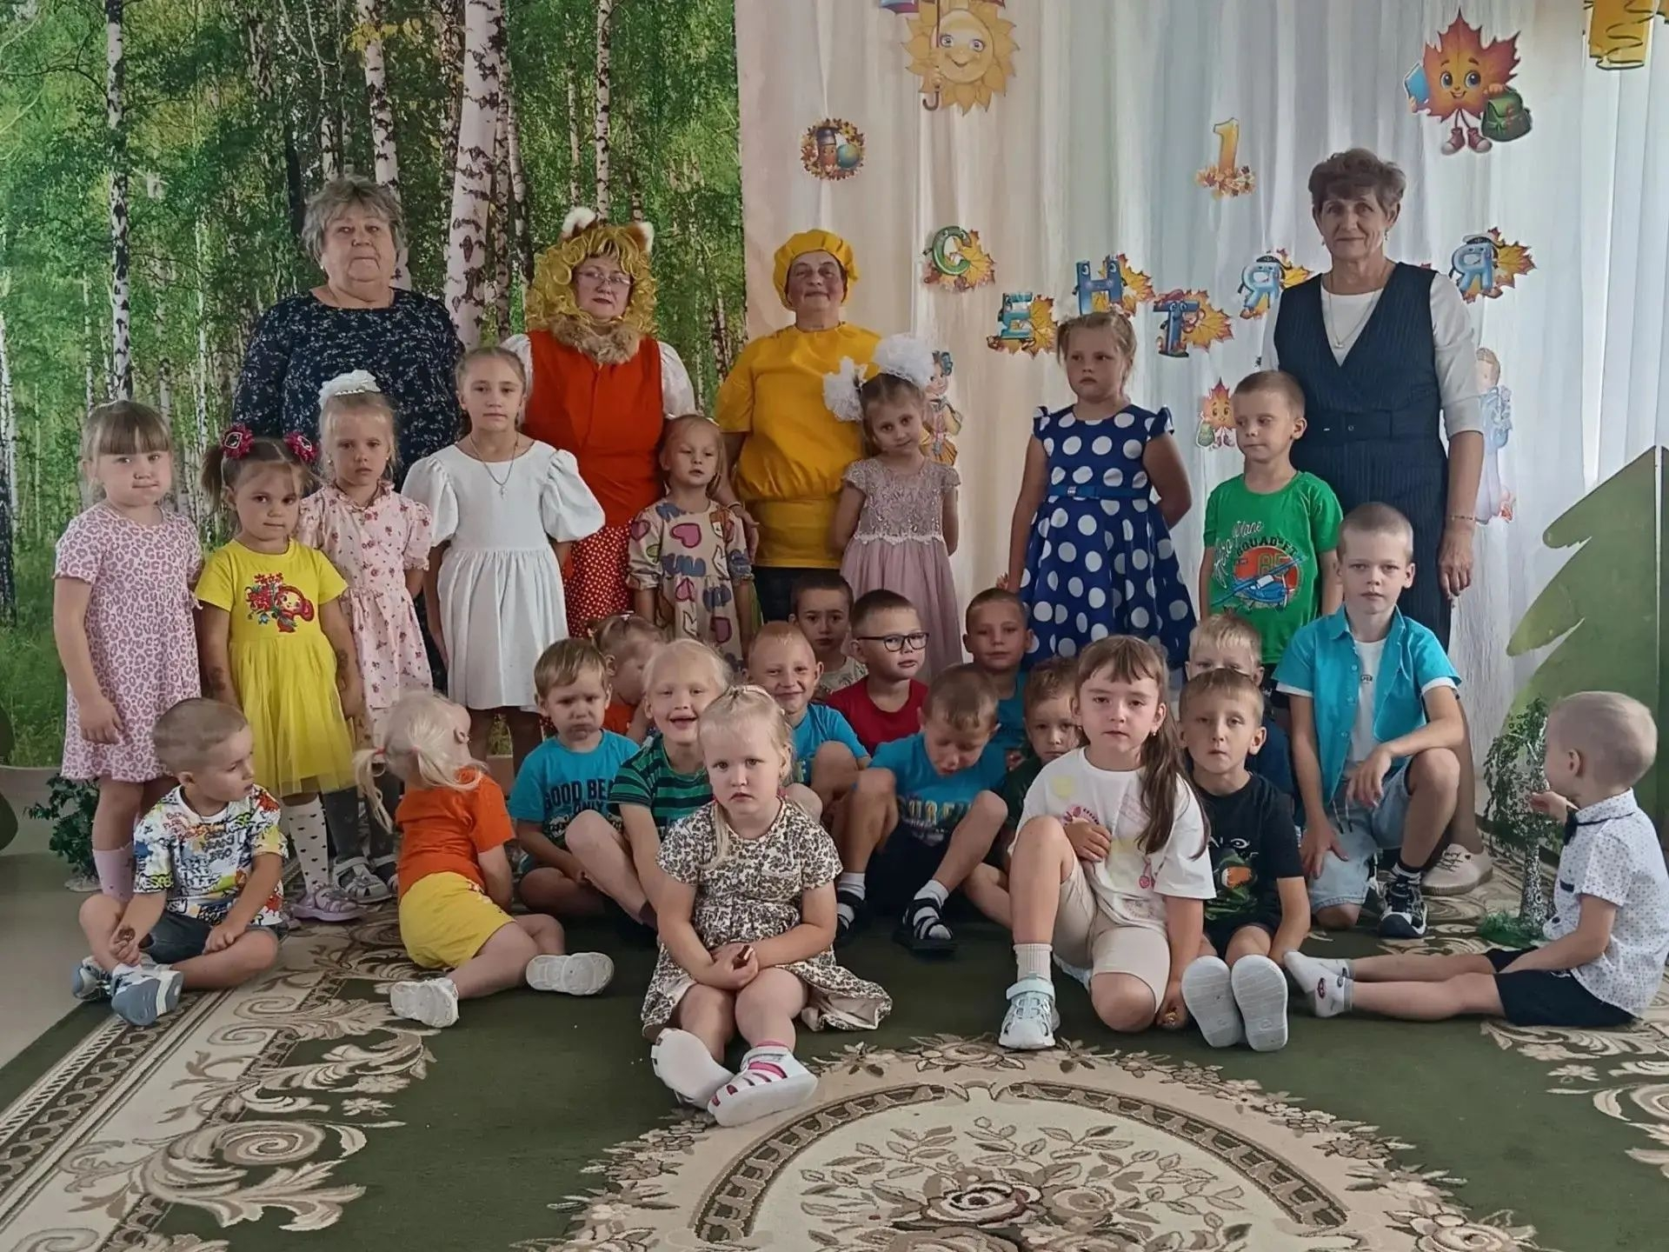
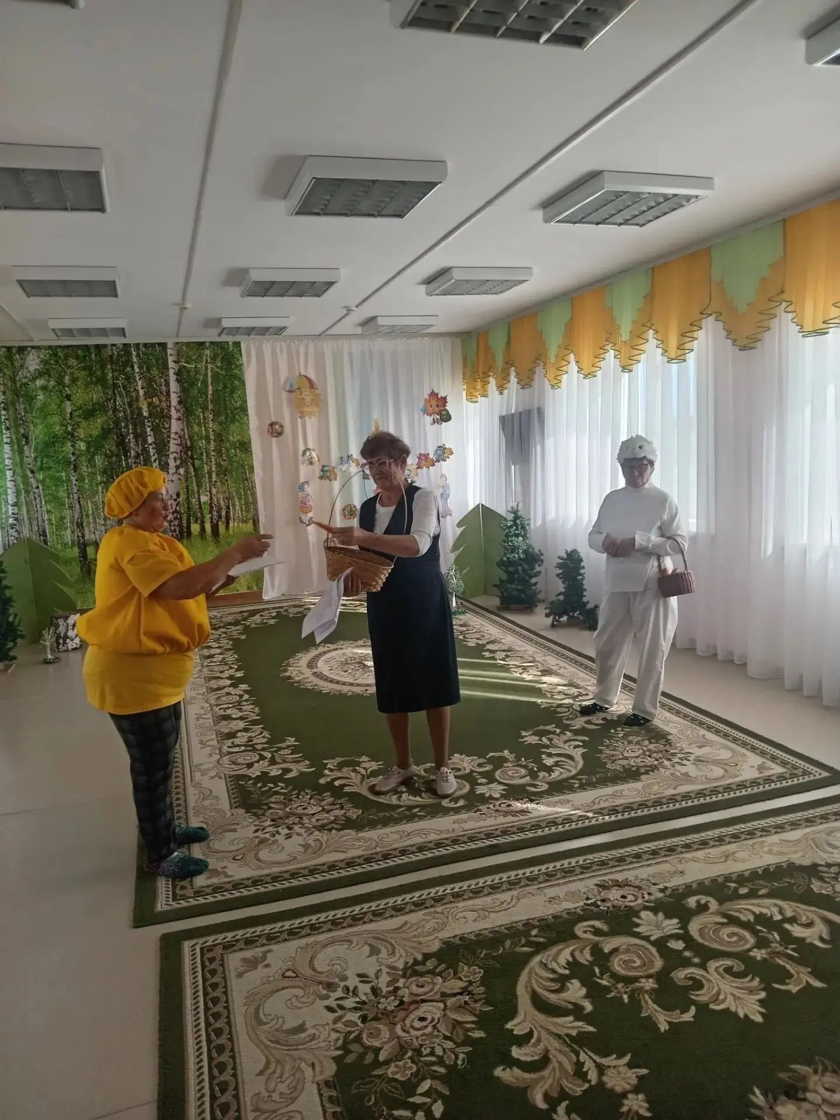

В ходе театрализованного представления основное внимание было уделено развитию творческих способностей и воображения у воспитанников, развитию речи и коммуникативных навыков, нравственного и морального воспитания, преодолению застенчивости и формированию уверенности в себе.

